Aufgabe 1

Chlorgas wird zur Desinfektion von Wasser in Schwimmbädern verwendet. Beim Umgang mit diesem Gefahrstoff geschehen immer wieder Unfälle. So wurden im März 2018 in Bad Schönborn mehrere Personen durch einen Bedienungsfehler beim Füllen eines Chlortanks verletzt.

Ein Verfahren zur Herstellung von Chlor ist der Deacon-Prozess. Dabei werden Chlorwasserstoff und Sauerstoff in Gegenwart von Kupfer(II)-chlorid bei 400 °C bis 450 °C in einer Gleichgewichtsreaktion umgesetzt:

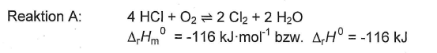

1.1 Das in Reaktion A formulierte Gleichgewicht wird nun näher betrachtet.
● Stellen Sie das Massenwirkungsgesetz für Reaktion A auf.
● Erklären Sie, wie durch Veränderung des Drucks einerseits und durch Veränderung der Temperatur andererseits die Chlorausbeute bei Reaktion A erhöht werden kann.
● Geben Sie das Vorzeichen der Reaktionsentropie für Reaktion A an.
Begründen Sie Ihre Entscheidung. 5 VP

1.2 Das in Reaktion A formulierte Gleichgewicht ist stark temperaturabhängig. Eines der folgenden Diagramme stellt die Abhängigkeit der Chlorwasserstoff-Konzentration von der Temperatur qualitativ dar.
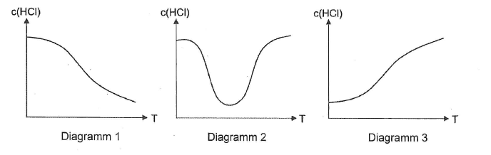

● Geben Sie das Diagramm an, das für Reaktion A charakteristisch ist.
Begründen Sie Ihre Wahl. 3 VP

1.3 Tatsächlich läuft Reaktion A in zwei aufeinander folgenden Gleichgewichts-reaktionen ab:

Reaktion B: Kuper(II)-chlorid reagiert mit Sauerstoff in einer Gleichge-
wichtsreaktion zu Kupfer(II)-oxid und Chlor.
Reaktion C: Kupfer(II)-oxid reagiert mit Chlorwasserstoff in einer Gleich-
gewichtsreaktion zu Kupfer(II)-chlorid und Wasserdampf.

● Stellen Sie die Reaktionsgleichungen für die Reaktionen B und C auf.
● Zeigen Sie die Gültigkeit des Energieerhaltungssatzes durch Bilanzierung der Reaktionsenthalpien für die Reaktionen A, B und C. Hierfür eignen sich näherungsweise die thermodynamischen Daten aus Anlage 3.
● Begründen Sie anhand der Reaktionsgleichungen, dass Kuper(II)-chlorid
als Katalysator wirkt. 6 VP

2.1 In kleineren Schwimmbecken wird das Wasser durch Zugabe von Natrium-hypochlorit (NaOCl) desinfiziert. Dabei laufen nacheinander die folgenden beiden Gleichgewichtsreaktionen ab.

Reaktion D: Hypochlorit-Ionen reagieren dabei zunächst mit Wasser-
Molekülen, wobei sich ein pH-Wert im alkalischen Bereich
einstellt.
Reaktion E: Nach einiger Zeit kommt es in der Lösung zu einer Folge-
reaktion. Dabei sinkt der pH-Wert und es bilden sich
Chlorid-Ionen.
Außerdem entsteht Sauerstoff, der desinfizierend wirkt.

● Geben Sie die chemische Formel von festem Natriumhypochlorit unter Verwendung aller bindenden und nichtbindenden Elektronenpaare an.
● Stellen Sie die Reaktionsgleichungen für die Gleichgewichtsreaktionen
D und E auf. 3 VP

2.2 In einem Schwimmbecken sind 148 g Natriumhypochlorit in 9 m³ Wasser gelöst.

● Berechnen Sie den pH-Wert in diesem Schwimmbecken unter der Annahme, dass Hypochlorit-Ionen ausschließlich nach Reaktion D reagiert haben.
3 VP
_____
20 VP

Aufgabe 2

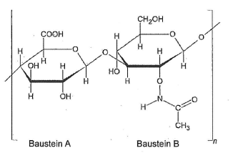
Hyaluronsäure ist ein wichtiger Bestandteil unseres Bindegewebes, da sie in der Haut u.a. für Feuchtig-keitsspeicherung, Spannkraft und Elastizität sorgt.
Diese Eigenschaften führen dazu, dass Hyaluronsäure und deren Derivate in vielen kosmetischen Anti-Aging-Produkten zur Be-kämpfung von Falten zu finden sind.
Abb. 1: Strukturformelausschnitt eines
Hyaluronsäure-Makromoleküls

1.1 Die Hyaluronsäure ist ein Polysaccharid, dessen Makromoleküle abwechselnd aus den Bausteinen A und B aufgebaut sind (Abb. 1). Bei dem Monomer-Molekül, welches dem Baustein A zugrunde liegt, handelt es sich um ein Glucuronsäure-Molekül.

● Zeichnen Sie die Strukturformeln der Monomer-Moleküle, die den Bausteinen A und B zugrunde liegen, in der Haworth-Projektion.
● Zeichnen Sie die Strukturformel des Monomer-Moleküls, das dem Baustein B zugrunde liegt, in Fischer-Projektion.
● Kennzeichnen Sie in der Fischer-Projektion alle asymmetrisch substituierten Kohlenstoff-Atome und geben Sie an, ob es sich um die D- oder L-Form handelt. Begründen Sie Ihre Entscheidung.
● Begründen Sie ausgehend von geeigneten Strukturformeln und mithilfe von Oxidationszahlen, dass es sich bei Glucuronsäure um ein Oxidationsprodukt der Glucose handelt. 6 VP

1.2 Für die äußere Anwendung von kosmetischen Anti-Aging-Produkten sind zu lange Hyaluronsäure-Molekülketten ungeeignet, da sie nicht in tiefere Hautschichten eindringen können. Deshalb werden für die Herstellung von Hyaluronsäure-Produkten (z.B. Cremes, Gele) kürzere Hyaluronsäure-Molekülketten durch hydrolytische Spaltung erzeugt. Wird sehr lange hydrolysiert, erfolgt der Abbau bis zu Disaccharid-Molekülen mit der Abfolge A-B (s. Abb.1). Ein weiterer Abbau zu Monosaccharid-Molekülen erfolgt nicht.

In einem Experiment wird eine Hyaluronsäure-Lösung sehr lange hydrolysiert.
Vor Beginn (Zeitpunkt 1) und am Ende der Hydrolyse (Zeitpunkt 2) werden jeweils wenige Milliliter der Lösung entnommen und die Tollens-Probe durchgeführt.

● Begründen Sie die zu erwartenden Ergebnisse der Tollens-Probe zu beiden Zeitpunkten auf molekularer Ebene.
● Zeichnen Sie eine Strukturformel des Disaccharid-Moleküls, welches nach der Tollens-Probe in der Lösung (Zeitpunkt 2) vorliegt.
● Benennen Sie die Art der Verknüpfung zwischen den Bausteinen A und B.
5 VP

1.3 Um die feuchtigkeitsspendende Wirkung von hyaluronsäurehaltigen kosme-tischen Produkten zu verbessern, lässt man einen Teil der Hyaluronsäure zu ihrem Natriumsalz (Natriumhyaluronat) reagieren. Dadurch erhöht sich die Wasseraufnahmefähigkeit des Produkts erheblich.

● Begründen Sie anhand der Strukturmerkmale der Hyaluronsäure-Makro-moleküle die grundsätzlich gute Wasseraufnahmefähigkeit der kosmetischen Produkte.
● Geben Sie einen geeigneten Reaktionspartner der Hyaluronsäure an, der zur Synthese des Natriumsalzes der Hyaluronsäure eingesetzt werden kann.
● Geben Sie eine mögliche Erklärung für die größere Wasseraufnahme-fähigkeit von Natriumhyaluronat im Vergleich zur Hyaluronsäure an. 5 VP

2 Einige Anti-Aging-Cremes enthalten Methylparaben (4-Hydroxybenzoesäure-methylester) als Konservierungsmittel. Ein Ausgangsstoff für die Herstellung dieses Konservierungsmittels ist 4-Hydroxybenzoesäure. Der Synthese liegt eine Gleichgewichtsreaktion zugrunde.

● Stellen Sie die zugehörige Reaktionsgleichung auf. Geben Sie dabei die Strukturformeln der beteiligten Stoffe an.
● Beschreiben Sie ein Experiment, mit dem das Erreichen des chemischen Gleichgewichts beobachtet werden kann. 4 VP
_____
20 VP

Aufgabe 3

Schon seit Jahrtausenden werden zur Herstellung von Bekleidung natürlich vorkommende Fasern, wie Baumwoll- oder Seidenfasern, verarbeitet. Um die Materialeigenschaften von Textilien zu verbessern, wurden Naturfasern nach und nach chemisch modifiziert oder ganz durch synthetische Kunststofffasern ersetzt.

Celluloseacetat ist eine chemisch modifizierte Baum-wollfaser, die bereits vor über 100 Jahren entwickelt wurde und ähnliche Eigenschaften wie Seide aufweist. Zur Herstellung der Faser wird Cellulose mit einem Reaktionspartner umge-setzt. Dabei entsteht neben dem gewünschten Kunststoff (Abb. 1) noch ein weiteres Produkt.
1
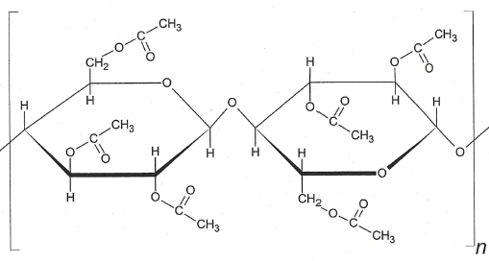
Abb. 1: Strukturformelausschnitt eines Celluloseacetat-Makromoleküls

● Zeichnen Sie die Strukturformel des Reaktionspartners der Cellulose mit allen bindenden und nichtbindenden Elektronenpaaren. Geben Sie den systematischen Namen dieses Stoffes an.
● Benennen Sie den Reaktionstyp. Bestimmen Sie die Anzahl der an der Reaktion beteiligten Hydroxylgruppen pro umgesetztem Glucose-Baustein.
● Beschreiben Sie die Durchführung eines Nachweises für das weitere Produkt und die zu erwartende Beobachtung. 5 VP

2 Nylon® und Perlon® sind zwei weit verbreitete Polyamid-Fasern. Nylon® wird aus den beiden Ausgangsstoffen Hexan-1,6-disäure und 1,6-Diaminohexan hergestellt. Für die Herstellung von Perlon® ist hingegen nur ein Monomer erforderlich, nämlich das cyclische Amid ɛ-Caprolactam mit zugesetztem Wasser unter Ringöffnung.

● Zeichnen Sie einen Strukturformelausschnitt des Nylon®-Makromoleküls, der mindestens zwei Monomer-Bausteine umfasst.
● Zeichnen Sie die Strukturformel eines ɛ-Caprolactam-Moleküls mit allen bindenden und nichtbindenden Elektronenpaaren.
● Stellen Sie für die Ringöffnung von ɛ-Caprolactam eine Reaktionsgleichung auf und geben Sie den Reaktionstyp an. 5 VP

3 Aramide sind aromatische Polyamide, die zu synthetischen Fasern verarbeitet werden können. Die beiden wichtigsten Vertreter sind m-Aramid und p-Aramid.

Bei m-Aramid-Makromolekülen sind je zwei Benzolringe über die Kohlenstoff-Atome C1 und C3 miteinander verbunden (Abb. 2), bei p-Aramid-Makromolekülen über die Kohlenstoff-Atome C1 und C4.
3.1
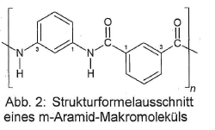

● Zeichnen Sie einen charakteristischen Strukturformelausschnitt eines p-Aramid-Makromoleküls, der drei Benzolringe umfasst.
● Beschreiben Sie drei strukturelle Besonderheiten eines Benzolrings. 4 VP

3.2
Ein besonderes Anwendungs-gebiet für Fasern sind Spezial-gewebe für kugelsichere Westen. Um zu entscheiden, wie gut eine Faser für diesen Zweck geeignet ist, muss ihr Dehnungsverhalten untersucht werden (Abb. 3).
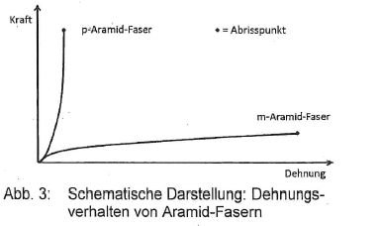
In einer Prüfapparatur wird dazu die Faser solange gedehnt, bis sie reißt Dabei wird die Kraft gemessen, die die Faser der Dehnung bis zum Abriss entgegensetzt, die sogenannte Rückstellkraft. Fasern mit hoher Rückstellkraft nehmen bei der Dehnung mehr Energie auf als solche mit geringer Rückstellkraft. Neben verarbeitungstechnischen Faktoren spielt für das Dehnungsverhalten einer Faser auch die Ausbildung zwischenmolekularer Wechselwirkungen zwischen den Makromolekülen eine Rolle.

● Erklären Sie mithilfe des Diagramms (Abb. 3) und der Angaben im Text, ob für die Herstellung eines Gewebes für kugelsichere Westen p-Aramid-Fasern oder m-Aramid-Fasern besser geeignet sind.
● Begründen Sie ausgehend von den zwischenmolekularen Wechsel-wirkungen, weshalb die ausgewählte Faser besser für den Einsatz in kugelsicheren Westen geeignet ist als die andere Faser. 4 VP

3.3 Werden Aramide stark erhitzt, so zersetzen sie sich unter Bildung eines Gases, das angefeuchtetes Indikatorpapier blau färbt.

● Benennen Sie das Gas. Stellen Sie eine Reaktionsgleichung für die Reaktion des Gases mit dem feuchten Indikatorpapier auf. 2 VP
_____
20 VP

Aufgabe 4

Zinn (Sn) ist vermutlich seit ca. 3500 v.Chr. bekannt und wurde schon im Altertum wegen seiner guten Verformbarkeit zur Herstellung von Alltagsgegenständen benutzt. Es besitzt mit 232 °C eine deutlich niedrigere Schmelztemperatur als andere Metalle wie Eisen und Kupfer und wird deshalb unter anderem auch zum Löten verwendet.

1.1 Zinn steht im Periodensystem der Elemente (PSE) in der vierten Hauptgruppe.

● Geben Sie vier Informationen über den Aufbau eines Zinn-Atoms an, die aus dem PSE abgeleitet werden können.
● Begründen Sie mithilfe des PSE, dass Zinn-Kationen in natürlich vorkommenden Salzen vorwiegend als Sn⁴⁺-Ionen auftreten. 3 VP

1.2 Zinn lässt sich in einer Redoxreaktion aus Zinnstein (Zinn(IV)-oxid) gewinnen. Hierzu wird Zinnstein mit Kohlenstoff erhitzt, wobei sich neben dem Metall noch Kohlenstoffmonooxid bildet. Das so gewonnene Zinn ist noch durch andere Metalle wie z.B. Eisen verunreinigt. Um es zu reinigen, kann das Zinn in einem Flammofen (Abb. 1) auf ungefähr 250 °C erhitzt werden.

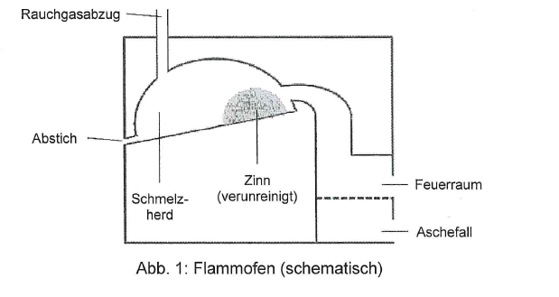
● Stellen Sie eine Reaktionsgleichung für die Gewinnung von Zinn aus Zinnstein auf.
● Geben Sie in der Reaktionsgleichung sämtliche Oxidationszahlen an und begründen Sie, wo die Oxidation bzw. Reduktion stattfindet.
● Berechnen Sie die Masse an Zinnstein, die zur Herstellung von 100 kg Zinn notwendig ist.
● Erklären Sie das Prinzip der Reinigung des Zinns mithilfe von Abb. 1 und den Angaben im Text. 7 VP

2.1 Neben dem natürlich vorkommenden Zinn(IV)-oxid kann Zinn(II)-oxid synthetisch hergestellt werden. Diese metastabile Verbindung zerfällt unter bestimmten Bedingungen in elementares Zinn und Zinn(IV)-oxid.

● Stellen Sie die Reaktionsgleichung für den Zerfall von Zinn(II)-oxid auf.
● Erklären Sie an diesem Beispiel den Begriff metastabil. 3 VP

2.2 Das Redoxpaar Sn/Sn²⁺ wird in zwei getrennten galvanischen Zellen ntersucht. Die zweite Halbzelle besteht in einem Fall aus dem Redoxpaar Fe/Fe²⁺ und im anderen Fall aus dem Redoxpaar Ag/Ag⁺.

● Fertigen Sie von einer der beiden galvanischen Zellen eine beschriftete Skizze (unter Standardbedingungen) an.
● Stellen Sie für die von Ihnen gewählte galvanische Zelle die Teilgleichungen für die an Anode und Kathode ablaufenden elektrochemischen Prozesse auf, wenn mit der galvanischen Zelle ein Motor betrieben wird.
● Berechnen Sie die Spannung beider galvanischer Zellen unter Standard-bedingungen.
● Erklären Sie die Änderung der Spannung in beiden galvanischen Zellen, wenn jeweils die Lösung in der Zinn-Halbzelle durch Zugabe von Wasser verdünnt wird.
Verwenden Sie bei Ihrer Erklärung unter anderem folgende Begriffe: Elektrodenpotenzial, elektrochemisches Gleichgewicht, Anode, Kathode.
7 VP
_____
20 VP

